بيان صحفي:
احتياطي النقد الأجنبي لدى بنك إسرائيل لشهر تموز 2026
بلغ احتياطي النقد الأجنبي في نهاية شهر تموز 2026 ما قيمته 238,792 مليون دولار، بزيادة قدرها 93 مليون دولار مقارنة بنهاية الشهر الماضي. وبلغ مستوى الاحتياطي بالنسبة للناتج المحلي الإجمالي 37.2 في المائة (الشكل 1).
ترجع هذه الزيادة بشكل أساسي إلى إعادة تقييم أرصدة العملات الأجنبية بمبلغ يقارب 191 مليون دولار. فيما تم تعويض بعض هذه الزيادة نتيجةً لأنشطة الحكومة بالعملة الاجنبية بقيمة بلغت نحو 73 مليون دولار.

احتياطي النقد الأجنبي في بنك إسرائيل
بملايين الدولارات
التاريخ | حتياطي النقد الأجنبي دون الأرصدة لدى صندوق النقد الدولي | الأرصدة لدى صندوق النقد الدولي | إجمالي احتياطي النقد الأجنبي
تموز 2026 | 234,219 | 4,573 | 238,792
حزيران 2026 | 234,199 | 4,500 | 238,699
أيار 2026 | 234,098 | 4,583 | 238,681
نيسان 2026 | 231,113 | 4,615 | 3235,728
آذار 2026 | 3224,832 | 4,574 | ³229,406
شباط 2026 | 3229,896 | 4,636 | ³234,532
كانون ثاني 2026 | 3228,346 | 4,682 | ³233,028
كانون أول 2025 | ³224,834 | ³4,674 | ³229,508
تشرين ثاني 2025 | 226,794 | 4,631 | 231,425
تشرين أول 2025 | 227,295 | 4,659 | 231,954
أيلول 2025 | 227,246 | 4,634 | 231,880
آب 2025 | ³225,694 | 4,626 | ³230,320
تموز 2025 | 222,157 | 4,611 | 226,768

الشكل 1 - مستوى احتياطي النقد الأجنبي ونسبة الاحتياطي إلى الناتج المحلي الإجمالي، 2008 حتى 2026
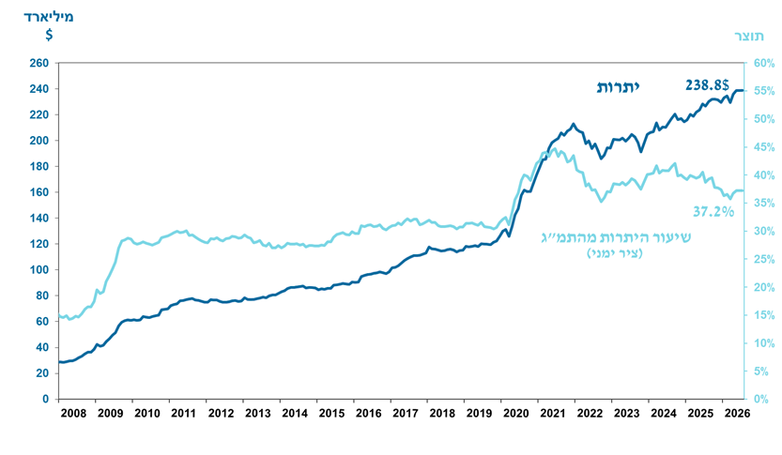

يشمل ذلك المدفوعات والمقبوضات من بنك إسرائيل بالنقد الأجنبي.
يتضمن هذا العمود حقوق السحب الخاصة (SDRs')، ورصيد قرض NAB ورصيد Reserve Tranche لدى صندوق النقد الدولي.
تم التحديث بعد تاريخ النشر.

